Cartilha da pessoa idosa

sempre é tempo de aprender!

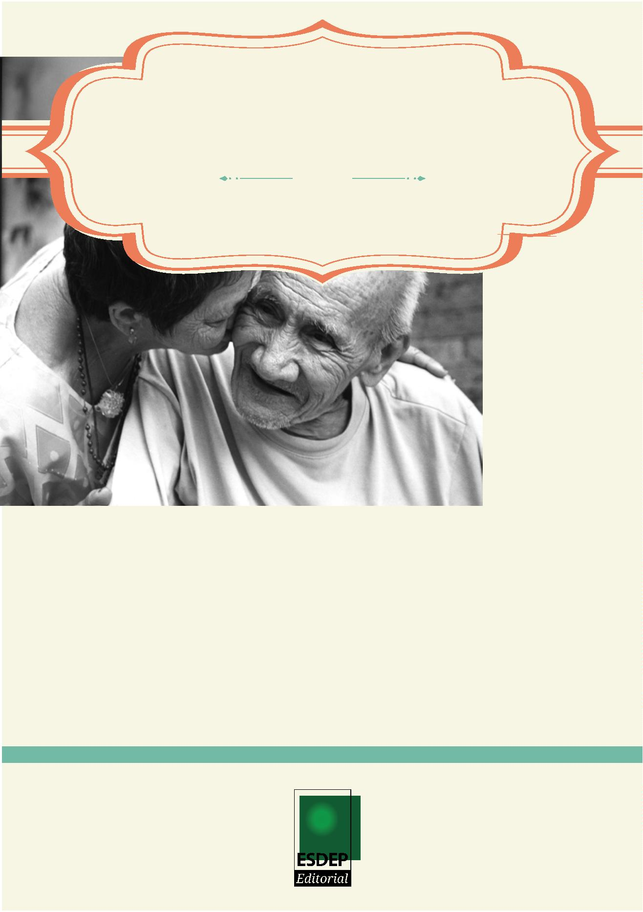

Cartilha da pessoa idosa

sempre é tempo de aprender!



Cartilha da Pessoa Idosa - Sempre é tempo de aprender!

Copyright © 2016 Defensoria Pública do Estado da Bahia

Permitida a reprodução de qualquer parte desta edição,

desde que citada a fonte.

Revisão de texto: Camila Moreira e Vanda Amorim - ASCOM DPE/BA

Projeto gráﬁco: Roque Ivenne - Designer ASCOM DPE/BA

Coordenação Editorial e de Produção: Assessoria de

Comunicação Social DPE/BA

Fotos: Paullison Miura, Jonel Haponeol, Roque Ivenne, Ed Yourdon, Joan-

nenah e Feriasnsyah

Tiragem: 4ª edição - 15 mil exemplares (abr/2019)

D313e

BAHIA. Defensoria Pública do Estado

Cartilha da pessoa idosa: sempre é tempo de aprender/ Defensoria Pública do

Estado da Bahia. - 4ª. ed . - Salvador: ESDEP, 2019.

3

6 p. : il..

Autoria: : Laíse de carvalho Leite Maltez - Defensora Pública

. Defensoria Pública. 2. Dignidade da pessoa humana. 3. Idoso – direitos e

1

deveres. I. Título.

CDD 341.272

Defensoria Pública do Estado da Bahia

Avenida Ulisses Guimarães, nº 3.386, Edf. MultiCab Empresarial

CEP - 41.219-400, Sussuarana, Salvador/Bahia



Sumário

Apresentação ..........................................................................................................4

A Defensoria Pública.............................................................................................5

Quem é considerado(a) idoso(a)?........................................................................5

São direitos da pessoa idosa .................................................................................8

Instituição de Longa Permanência para Idosos - ILPI ..................................20

O empréstimo consignado .................................................................................21

O Benefício de Prestação Continuada - BPC..................................................24

A ação de interdição ............................................................................................24

O sub-registro civil de nascimento....................................................................25

Combate à violência ...........................................................................................26

-

-

-

-

-

-

Maus tratos físicos ......................................................................................28

Maus tratos psicológicos ...........................................................................29

Abuso ﬁnanceiro ou patrimonial .............................................................29

Abuso sexual................................................................................................30

Negligência, abandono e autonegligência................................................30

O que fazer diante de uma situação de violência contra a pessoa idosa?......31

Onde procurar atendimento na Defensoria Pública .........................................33

Endereços e telefones úteis ................................................................................34



ApreSentAção

O acelerado crescimento da população idosa nas últimas décadas é

uma tendência mundial, fruto das menores taxas de natalidade (em decor-

rência das mudanças nos padrões familiares e utilização de meios contra-

ceptivos), bem como da queda da mortalidade (em função da melhoria nas

condições de vida, especialmente no que tange às inovações na medicina e

na saúde pública, melhores condições de alimentação e aumento de renda).

O aumento da expectativa de vida, além de ser uma conquista so-

cial, revela-se como um grande desaﬁo para as agendas governamentais,

de modo que devem ser asseguradas: a geração de recursos e construção

de infraestrutura que permita o envelhecimento com autonomia; a expan-

são de sistemas de proteção social; a distribuição de renda e serviços so-

ciais; a manutenção do papel social e/ou reinserção social da pessoa idosa;

a criação de um entorno propício e favorável ao envelhecimento, especial-

mente no que tange ao cuidado de longa duração; acesso universal aos

serviços de saúde pública ao longo da vida; e programas de capacitação

de proﬁssionais nas áreas de geriatria, gerontologia e de serviços sociais,

dentre outras.

É preciso destacar que no processo do envelhecimento o papel da

família é fundamental, no sentido de acolher a pessoa idosa, promovendo,

assim, o seu cuidado, tanto físico quanto emocional. Portanto, cuidado

signiﬁca atenção, precaução, cautela, dedicação, carinho, encargo e res-

ponsabilidade, a ser partilhado entre todos os membros da família.

Considerando o reconhecimento da pessoa idosa enquanto ator

social, pode-se falar na existência do sistema protetivo da pessoa idosa,

formado, basicamente, pela Constituição Federal, Política Nacional do

Idoso (Lei Federal 8842/94) e Estatuto do Idoso (Lei 10.741/2003). En-

4



tretanto, infelizmente há um abismo entre a lei e a realidade das pessoas

idosas no Brasil.

Neste sentido, mostra-se relevante o papel da Defensoria Pública

enquanto agente transformador da sociedade, promovendo a educação em

direitos, paciﬁcação de conﬂitos mediante conciliação e mediação, e tutela

individual e coletiva dos direitos da pessoa idosa.

A Defensoria pública

A Defensoria Pública é uma instituição permanente, essencial à

função jurisdicional do Estado, incumbindo-lhe, como expressão e instru-

mento do regime democrático, fundamentalmente, a orientação jurídica,

a promoção dos direitos humanos e a defesa, em todos os graus, judicial e

extrajudicial, dos direitos individuais e coletivos, de forma integral e gra-

tuita, aos vulneráveis, nas áreas cível e fazenda pública, família, infância e

juventude, pessoa idosa, direitos humanos, curadoria especial, criminal e

execução criminal.

A atuação da Defensoria Pública Especializada da Pessoa Idosa

volta-se à proteção do(a) idoso(a) em situação de risco social (abandono,

maus tratos, violência física, psicológica e/ou patrimonial, dentre outras

situações de vulnerabilidade), articulação de políticas públicas voltadas

aos direitos da pessoa idosa, representação da Defensoria Pública perante

os conselhos de Idosos do Estado da Bahia e do Município de Salvador,

e promoção da educação em direitos da pessoa idosa, tornando pleno o

exercício da cidadania.

Quem é considerado(a) idoso(a)

Nos termos do Estatuto do Idoso, Lei Federal 10741/2003, consi-

dera-se pessoa idosa aquela com idade igual ou superior a 60 (sessenta)

anos. Mas, lembre-se, alguns direitos são assegurados apenas a partir dos

6

5 (sessenta e cinco) anos, conforme veremos adiante.

*Cartilha do idoso*

5



DIreItoS FUnDAMentAIS DA peSSoA IDoSA

ESTATUTO DO IDOSO - LEI 10.741/2003

REGULA OS DIREITOS ASSEGURADOS ÀS PESSOAS

COM IDADE IGUAL OU SUPERIOR A 60 ANOS

DIreItoS FUnDAMentAIS Do IDoSo

Direito à vida

Direito à habitação

Direito ao transporte

Direitos a alimentos

Direito à saúde

Direito à assistência social

Direito à previdência social

Direito à proﬁssionalização e ao trabalho

Direito à educação, cultura, esporte e lazer

Direito à liberdade, ao respeito e à dignidade



MeDIDAS De proteção Ao IDoSo

Artigo 43

Aplicáveis sempre que os direitos reconhecidos nesta

lei forem ameaçados ou violados

Artigo 43.i

Artigo 43.ii

Artigo 43.iii

Por Ação ou

Por fAltA, omissão

ou ABUso da família,

curador ou entidade de

atendimento.

Em razão da

sua condição

pessoal.

omissão da

sociedade

ou do Estado.

Artigo 44

Poderão ser aplicadas, isolada ou cumulativamente,

e levarão em conta os ﬁns sociais a que se destinam e o

fortalecimento dos vínculos familiares e comunitários.



São direitos da pessoa idosa

São assegurados à pessoa idosa todos os direitos fundamentais ine-

rentes às demais pessoas. O Estatuto do Idoso prevê, ainda, o direito à

proteção integral e outros direitos especíﬁcos, a saber:

·

Garantia da prioridade de atendimento - é a expressão da ga-

rantia do envelhecimento digno como mecanismo de viabilização e facili-

tação da participação social. Compreende o atendimento preferencial em

estabelecimentos públicos e privados prestadores de serviços à população,

como hospitais, clínicas, supermercados, bancos, cinemas, teatros, dentre

tantos outros. O atendimento deve ser imediato, individualizado e diferen-

ciado, ou seja, devem ser observadas as peculiaridades da pessoa idosa e

suas respectivas necessidades.

Atenção!

Caso na ﬁla preferencial tenha mais de um(a) idoso(a), o atendimento

será feito de acordo com a ordem de chegada.

ꢀ•ꢀPrioridade de atendimento em estabelecimento de saúde - Tra-

tando-se de serviços de urgência e emergência de saúde dos esta

belecimentos públicos e privados a prioridade de atendimento ﬁ-

cará condicionada à avaliação médica em face da gravidade dos

casos a atender (Artigo 6º, § 3º, do Decreto 5.296/04).

Atenção!

A prioridade de atendimento da pessoa idosa é estabelecida nos casos de

atendimento eletivo que adotam o sistema de ordem de chegada.

8



ꢀ

•ꢀPrioridade na formulação e na execução de políticas públicas,

bem como na destinação privilegiada de recursos públicos nas

áreas relacionadas à proteção à pessoa idosa.

ꢀ

•ꢀPrioridade na tramitação de processos e procedimentos e na

execução de atos e diligências - É assegurada à pessoa idosa a prio-

ridade na tramitação de processos judiciais e procedimentos ad-

ministrativos de qualquer natureza. A prioridade não cessa com a

morte do(a) idoso(a) interessado(a), estendendo-se ao(à) cônjuge

ou companheiro(a) do(a) falecido(a), caso tenha mais de 60 (ses-

senta) anos. Havendo litisconsórcio (reunião de duas ou mais pes-

soas assumindo simultaneamente a posição de autor ou de réu),

não sendo os demais interessados idosos, ainda assim o direito de

preferência deverá ser observado. É garantida, ainda, a prioridade

no recebimento de precatórios de caráter alimentar.

ꢀ

•ꢀPrioridade no recebimento da restituição do Imposto de Renda.

ꢀ

•ꢀAcessoꢀpreferencialꢀaosꢀlocaisꢀdeꢀeventosꢀartísticos,ꢀculturais,ꢀꢀ

esportivos e de lazer.

ꢀ

•ꢀPrioridadeꢀnoꢀembarqueꢀnoꢀsistemaꢀdeꢀtransporteꢀcoletivo.

Direito ao respeito e à dignidade – é assegurado à pessoa idosa

o direito

·

à sua integridade física, psíquica e moral.

Direito à liberdade – engloba a liberdade de opinião, expressão,

crença, culto religioso, prática de esportes, participação na vida familiar,

comunitária e política, direito de ir e vir, bem como de buscar refúgio, au-

xilio e orientação.

·

Direito a alimentos - caso a pessoa idosa não tenha condições

ﬁnanceiras de suprir as suas necessidades, pode requerer pensão alimentí-

cia aos seus familiares e cônjuge ou companheiro(a). Cabe ao(à) idoso(a)

escolher a(s) pessoas(s) que deverá (ão) pagar a pensão. A lei não ﬁxa o

*Cartilha do idoso*

9



valor da pensão; deve ser analisado o caso concreto, levando-se em consi-

deração as necessidades do(a) idoso(a) e as condições ﬁnanceiras de quem

irá pagar a pensão alimentícia.

Mesmo que o(a) idoso(a) esteja recebendo um benefício previden-

ciário, pode pedir pensão alimentícia aos parentes, desde que sua renda

não satisfaça suas necessidades. Caso nem o(a) idoso(a) nem os familiares

tenham condições ﬁnanceiras, cabe ao Poder Público prover o seu susten-

to, no âmbito da assistência social, mediante a concessão do Benefício de

Prestaçã

·

o Continuada – BPC, conforme veremos adiante.

Direito à saúde – Segundo a Organização Mundial de Saúde-

OMS, a saúde pode ser conceituada como a “obtenção do estado de com-

pleto bem-estar físico, mental e social”. Para o Estatuto do Idoso, o direito

à saúde inclui a prevenção, promoção, proteção e recuperação. Assim, po-

demos listar alguns direitos:

Pelo Sistema Único de Saúde - SUS devem ser oferecidos, de ma-

neira gratuita, remédios (especialmente os de uso continuado), próteses,

órteses, fraldas geriátricas, consultas, exames, internações, atendimento

domiciliar (incluindo o “home care”) e outros recursos referentes ao trata-

mento, habilitação ou reabilitação.

1

0



O artigo 16 do Estatuto do Idoso assegura à pessoa idosa que es-

tiver internada ou em observação o direito a acompanhante em tempo

integral, exceto onde não é possível isto (UTI, CTI, isolamento). Todavia,

o direito a acompanhante poderá ser negado, a critério médico, tendo o

proﬁssional de saúde que justiﬁcar por escrito as razões que impeçam a

permanência do acompanhante nas dependências do hospital.

Atenção!

O hospital não pode se negar a internar a pessoa idosa caso não

tenha acompanhante, como também não pode determinar

que o acompanhante seja de determinado sexo.

Com relação ao tratamento de saúde, cabe à pessoa idosa esco-

lher, dentre as opções dadas pelo médico, o tratamento mais favorável.

Caso o(a) idoso(a) não possa decidir (por não estar com plena capacidade

mental), seu curador ou seus familiares decidirão no seu lugar. Em caso de

urgência/emergência, e se não houver tempo hábil para contactar familia-

res/curador, a decisão caberá ao médico.

A mensalidade do plano de saúde dos idosos não pode ser reajus-

tada em percentuais diferentes dos demais, em razão da idade. Os planos

de saúde são divididos por faixa etária, assim, o último aumento, em razão

da idade

·

, só poderá ocorrer até os 59 (cinquenta e nove) anos.

Direito ao lazer - Como forma de incentivar a participação dos

(as) idosos(as) em atividades artísticas, culturais, esportivas e de lazer, é

assegurado o desconto de, no mínimo, 50% (cinquenta por cento) na com-

pra de ingressos, bem como acesso preferencial ao local do evento. Para

fazer jus a este direito, basta apresentar documento pessoal e oﬁcial com

foto, a ﬁm de comprovar a idade.

*Cartilha do idoso*

11



·

Direito à proﬁssionalização e ao trabalho – a pessoa idosa tem

direito ao exercício de atividade proﬁssional, respeitadas suas condições

físicas, intelectuais e psíquicas, sendo vedada a discriminação quanto a

salário, exercício de função e critério de admissão em função da idade.

Na admissão do(a) idoso(a) em qualquer trabalho ou emprego é vedada a

discriminação e a ﬁxação de limite máximo de idade, inclusive para con-

cursos,

·

ressalvados os casos em que a natureza do cargo o exigir.

Direito ao transporte - nos termos do Estatuto do Idoso é asse-

gurada a prioridade do(a) idoso(a) no embarque e desembarque no sistema

de transporte coletivo, bem como a reserva de 10% (dez por cento) dos

assentos, devidamente identiﬁcados com a placa de reservado preferencial-

mente para pessoas idosas. A gratuidade vai depender do tipo de transpor-

te, vejamos:

•

ꢀTransporteꢀmunicipalꢀ(aqueleꢀqueꢀcirculaꢀemꢀumaꢀsóꢀcidade)ꢀ–ꢀ

é garantida a gratuidade às pessoas idosas com idade igual ou

superior a 65 (sessenta e cinco) anos. É vedada a imposição de

prévio cadastramento do(a) idoso(a) para ter direito à gratuidade;

basta apresentar documento de identiﬁcação civil (identidade, car-

teira proﬁssional, carteira de habilitação etc), com foto, que com-

prove a idade.

ꢀ

•ꢀTransporteꢀinterestadualꢀ(aqueleꢀdestinadoꢀaꢀviagensꢀentreꢀdiferen-

tes Estados do Brasil, ou seja, sai de um Estado e vai para outro)– é

garantida a reserva de duas vagas gratuitas, por veículo, às pessoas

idosas (idade igual ou superior a 60 anos) com renda igual ou in-

ferior a 2 salários mínimos e desconto de 50%(cinquentaꢀporꢀcen-

to) para as vagas remanescentes.

Atenção

Em alguns Estados, o direito à gratuidade se inicia aos 60 (sessenta)

anos de idade. Para isso, é necessária uma lei local. É importante você

pressionar os vereadores da sua cidade para ter direito ao transporte

público municipal a partir dos 60 (sessenta) anos.



ꢀ•ꢀTransporteꢀintermunicipalꢀ(éꢀoꢀserviçoꢀꢀqueꢀatendeꢀàsꢀnecessidaꢀ

des de deslocamento da população entre cidades do mesmo Esta-

do) – Na Bahia, nos termos da Lei Estadual nº 12.925/2013, é asse-

gurada às pessoas idosas com renda igual ou inferior a 2 salários

mínimos, a reserva de 2 (duas) vagas gratuitas por veículo, e o

descontoꢀdeꢀ50%ꢀ(cinquentaꢀporꢀcento)ꢀdasꢀpassagensꢀqueꢀexce-

dam as referidas vagas.

ꢀ

•ꢀVagasꢀemꢀestacionamentosꢀ-ꢀOꢀEstatutoꢀdoꢀidosoꢀprevêꢀa reserva

de 5% (cinco por cento) das vagas em estacionamentos públicos

e privados, as quais deverão ser posicionadas de forma a garantir

a melhor comodidade à pessoa idosa. Estas vagas são de uso EX-

C

·

LUSIVO do(a) idoso(a).

Direito à habitação – O(a) idoso(a) tem direito à moradia dig-

na, no seio da família, ou desacompanhado, se assim desejar, ou, ainda,

excepcionalmente, em instituição de longa permanência para idosos,

pública ou privada.

Nos termos do Art. 38, Estatuto do Idoso:

Art. 38. Nos programas habitacionais, públicos ou subsidiados com

recursos públicos, o idoso goza de prioridade na aquisição de imóvel

para moradia própria, observado o seguinte:

I -reserva de pelo menos 3% (três por cento) das unidades habitacio-

nais residenciais para atendimento aos idosos;

II - implantação de equipamentos urbanos comunitários voltados ao idoso;

III - eliminação de barreiras arquitetônicas e urbanísticas, para ga-

rantia de acessibilidade ao idoso;

IV-critérios de ﬁnanciamento compatíveis com os rendimentos de

aposentadoria e pensão;

Parágrafo único. As unidades residenciais reservadas para atendimen-

to a idosos devem situar-se, preferencialmente, no pavimento térreo.

*Cartilha do idoso*

13



1

4

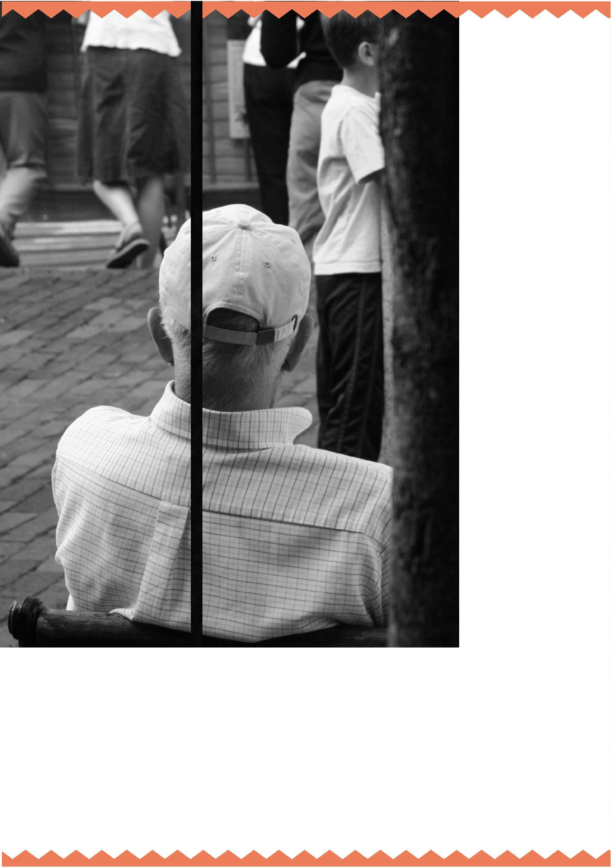

*Cartilha do idoso*

15

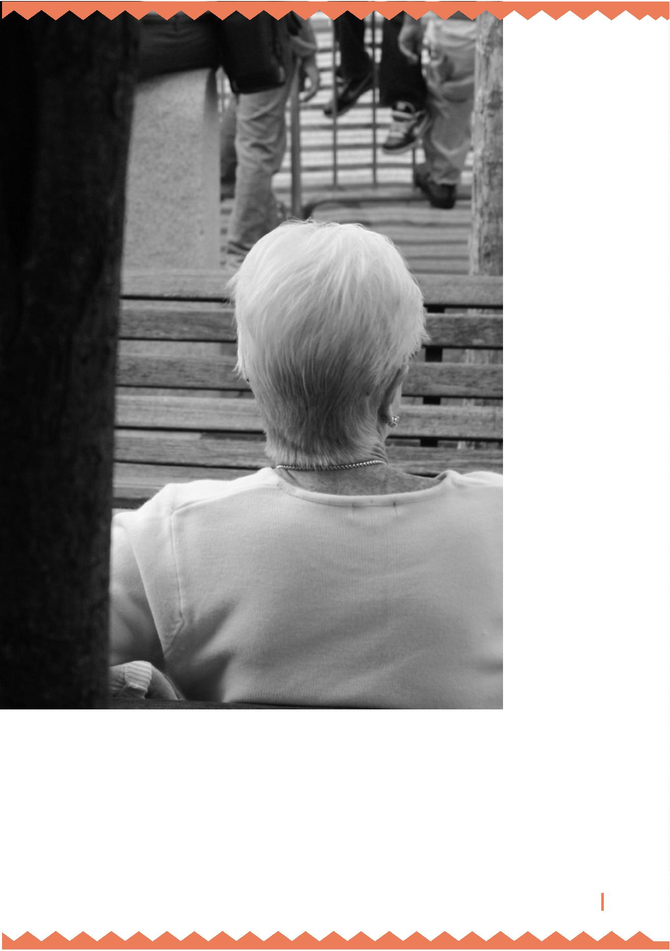

HABItAção SAUDÁVeL\*

Ao reformar sua casa ou adquirir uma nova, a pessoa idosa ou seus

familiares devem observar:

ꢀ

ꢀ

•ꢀPreﬁraꢀaꢀcozinhaꢀtipoꢀamericanaꢀ(balcão).

•ꢀEscolhaꢀacabamentosꢀarredondadosꢀ(semꢀquinas)ꢀparaꢀparedes,ꢀ

bancadas e móveis, instale cantoneiras nas quinas das paredes – de prefe-

rência de cor diferente à da pintura da parede.

ꢀ

•ꢀAsꢀjanelasꢀdevemꢀserꢀdeꢀcorrerꢀeꢀdeꢀmaterialꢀleve,ꢀcomoꢀalumí-

nio ou PVC.

ꢀ

•ꢀAsꢀmaçanetasꢀdevemꢀserꢀdeꢀalavancaꢀeꢀarredondada.

\*

Colaboração: Faculdade de Arquitetura da UFBA - ACCs (Moradia digna e direito a cidade)

1

6

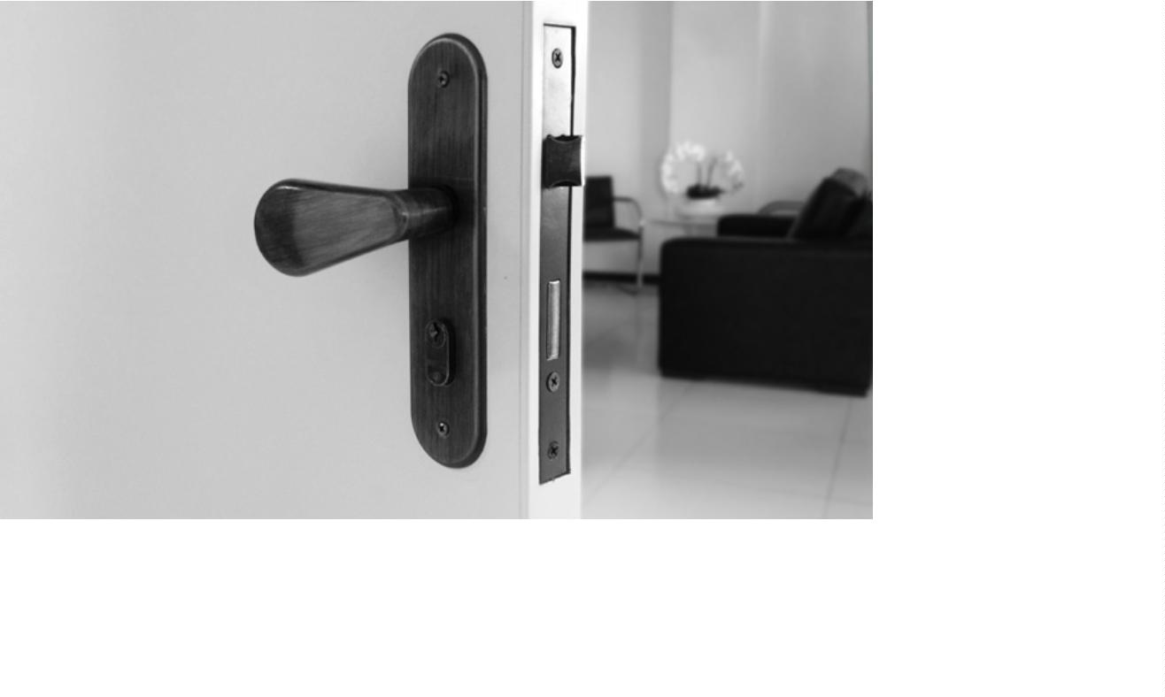

ꢀ

ꢀ

•ꢀInstaleꢀbarrasꢀdeꢀapoioꢀnosꢀcorredoresꢀeꢀbanheiros.ꢀ

•ꢀInstaleꢀcampainhasꢀdeꢀemergênciaꢀaoꢀladoꢀdaꢀcamaꢀeꢀlugaresꢀdeꢀ

maior permanência – pode substituir por sinetas ou sinos

ꢀ

ꢀ

•ꢀUtilizeꢀpisosꢀantiderrapantesꢀeꢀdeꢀfácilꢀlimpezaꢀemꢀtodaꢀaꢀcasa.

•ꢀEviteꢀdesníveisꢀouꢀdegrausꢀnoꢀpisoꢀe,ꢀnosꢀcasosꢀnecessários,ꢀ

instale rampas.

ꢀ

•ꢀEscolhaꢀcoresꢀdiferentesꢀeꢀdeꢀfácilꢀdistinçãoꢀparaꢀpisos,ꢀparedesꢀeꢀ

portas; pinte com cores fortes e contrastantes as barras de apoio.

ꢀ

•ꢀVeriﬁqueꢀosꢀpontosꢀdeꢀtomadaꢀeꢀaꢀinstalaçãoꢀdeꢀequipamentosꢀ

para evitar ﬁos atravessando a circulação e os ambientes.

ꢀ

•ꢀInstaleꢀportasꢀdeꢀbanheiroꢀdeꢀcorrerꢀouꢀabrindoꢀparaꢀforaꢀ–ꢀasꢀ

portas não devem abrir para dentro do banheiro.

*Cartilha do idoso*

17

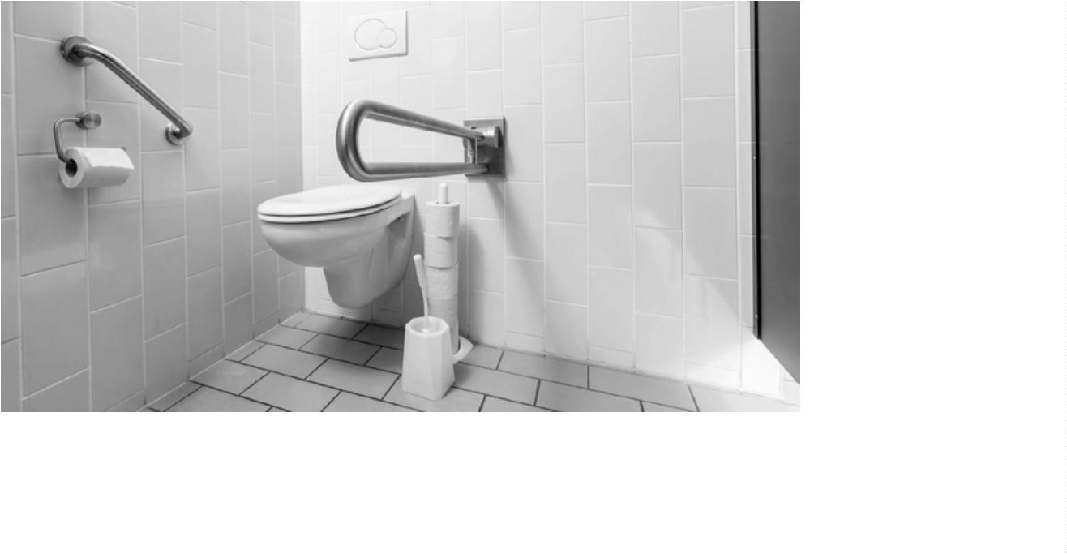

ꢀ

•ꢀNosꢀbanheiros,ꢀosꢀrevestimentosꢀ(pisoꢀeꢀparedes)ꢀeꢀlouçasꢀdeve-

rão ser preferencialmente em cores claras; preﬁra cortinas no lugar do box.

ꢀ

ꢀ

•ꢀPreﬁraꢀtorneirasꢀeꢀregistrosꢀdeꢀalavanca.

•ꢀInstalarꢀoꢀassentoꢀelevadoꢀnoꢀvasoꢀpodeꢀfacilitarꢀoꢀdiaꢀaꢀdiaꢀdaꢀ

pessoa idosa.

ꢀ

•ꢀInstaleꢀbarraꢀdeꢀapoioꢀnasꢀlateraisꢀeꢀemꢀfrenteꢀdoꢀvaso.

ꢀ

•ꢀOsꢀfornosꢀmicro-ondasꢀeꢀfornosꢀdeverãoꢀestarꢀnoꢀmáximoꢀnaꢀal-

tura da bancada.

ꢀ

ꢀ

ꢀ

•ꢀOpteꢀporꢀmenorꢀquantidadeꢀdeꢀmóveis,ꢀfacilitandoꢀaꢀcirculação;

•ꢀEviteꢀprateleirasꢀeꢀarmáriosꢀmuitoꢀaltos.

•ꢀEscolhaꢀmesas,ꢀarmários,ꢀbancadasꢀeꢀcadeirasꢀcomꢀacabamentoꢀ

arredondado evitando quinas e arestas vivas.

1

8

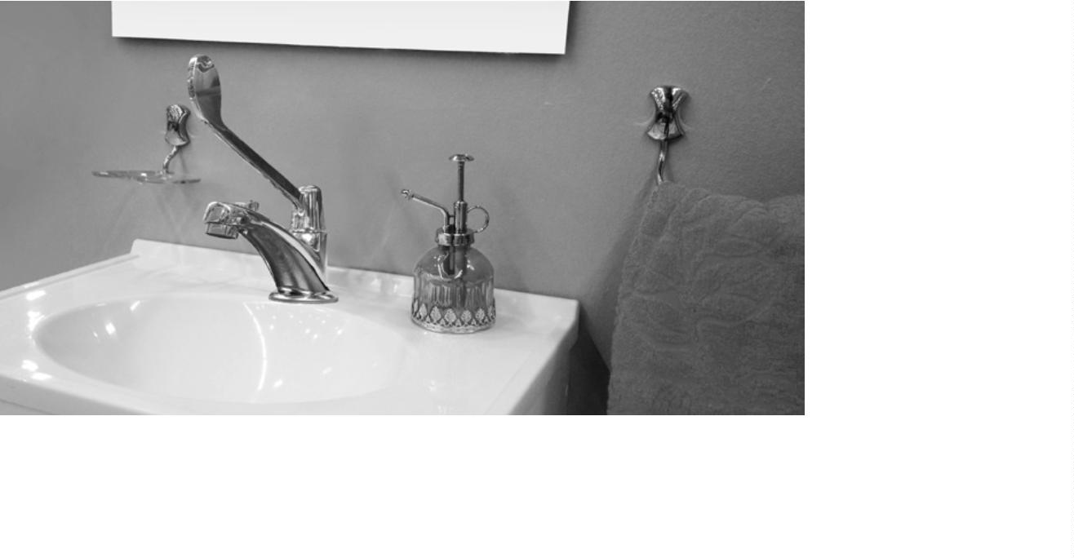

ꢀ

•ꢀEviteꢀtamposꢀeꢀmóveisꢀdeꢀvidro.

ꢀ

ꢀ

•ꢀPreﬁraꢀmateriaisꢀdeꢀacabamentoꢀdeꢀfácilꢀlimpezaꢀeꢀeviteꢀosꢀtapetes.

•ꢀCadeiras,ꢀpoltronasꢀeꢀsofásꢀdevemꢀterꢀoꢀassentoꢀnaꢀalturaꢀdosꢀjoe-

lhos e não muito profundos, garantindo que, quando sentada, a pessoa idosa

esteja com os pés apoiados no chão; escolha espumas mais densas; escolha

tecidos de fácil limpeza e mais frescos; evite cadeiras e móveis pesados.

*Cartilha do idoso*

19

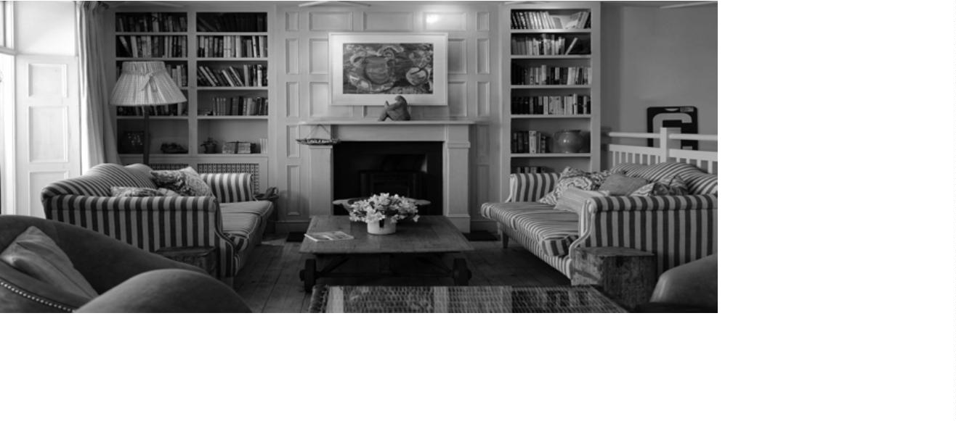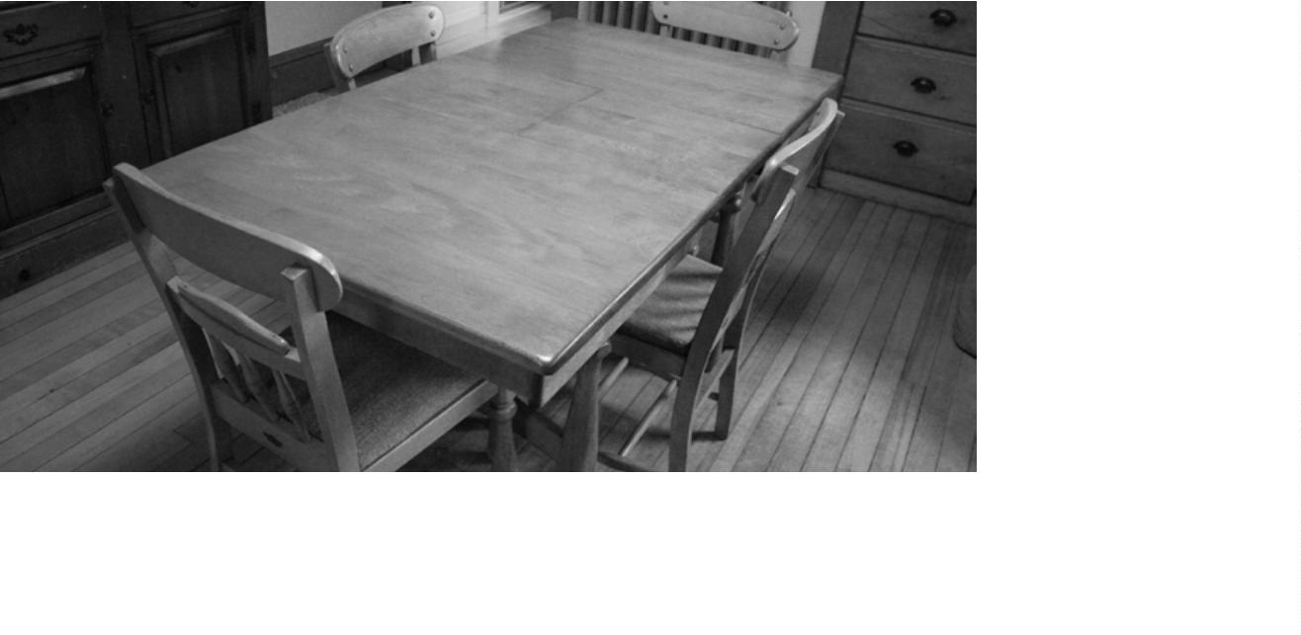

Instituição de Longa

permanência para Idosos - ILpIs

As Instituições de Longa Permanência para Idosos - ILPIS são mais

conhecidas como abrigos para idosos ou asilo. Inicialmente, é preciso es-

clarecer que a pessoa idosa deve ser amparada, preferencialmente, em seu

lar, visando o fortalecimento dos vínculos familiares e comunitários. Mas,

lamentavelmente, nem sempre a convivência com os familiares é possível,

seja em razão da inexistência de familiares, seja em função da vivência de

situações de violência/negligência/abandono, com vínculos fragilizados

ou rompidos, seja em razão da inexistência de recursos ﬁnanceiros, pró-

prios ou da família, capazes de prover a subsistência. Nestas situações, o(a)

idoso(a) poderá será encaminhado(a) para atendimento em instituições

públicas ou privadas a ﬁm de garantir a proteção integral.

As Instituições de Longa Permanência para Idosos podem ser pú-

blicas ou privadas e devem manter padrões de habitação compatíveis com

as necessidades das pessoas idosas, bem como fornecer alimentação regu-

lar, higiene, salubridade e segurança indispensáveis, em atenção às normas

sanitárias, sob as penas da lei.

Ademais, as Instituições de Longa Permanência para Idosos devem

preservar e estimular a manutenção dos vínculos familiares, bem como

esclarecer aos familiares que constitui crime o abandono (moral ou mate-

rial) da pessoa idosa. Todas as instituições devem ter identiﬁcação externa

visível (placa com o nome), celebrar contrato de prestação de serviços com

o(a) idoso(a) e atender à legislação pertinente.

Caso a ILPI seja ﬁlantrópica, ou seja, sem ﬁns lucrativos, a men-

salidade a ser paga não pode ser superior a 70% (setenta por cento) dos

rendimentos do(a) idoso(a).

A ﬁscalização quanto à regularidade das unidades de atendimento

a idosos cabe ao Ministério Público, Conselhos do Idoso, Vigilância Sani-

tária e outros previstos em lei.

2

0



O dirigente de instituição de atendimento ao idoso responde civil

e criminalmente pelos atos praticados contra o(a) idoso(a).

o empréstimo consignado\*

Empréstimo consignado é uma operação de crédito (emprés-

timo pessoal) cujo pagamento é descontado diretamente, em parcelas

mensais ﬁxas, da folha de pagamento ou do benefício previdenciário

doꢀcontratante.ꢀAꢀconsignaçãoꢀemꢀfolhaꢀdeꢀpagamentoꢀouꢀdeꢀbenefícioꢀ

depende de autorização prévia e expressa do cliente para a instituição

ﬁnanceira.

Antes de tomar um empréstimo, pergunte-se

1

2

. Para que preciso do dinheiro?

. É mesmo necessário? Importante: não confunda necessi-

dade com desejo!

3

. A prestação cabe no meu orçamento?

\*

Fonte: Banco Central do Brasil

*Cartilha do idoso*

21

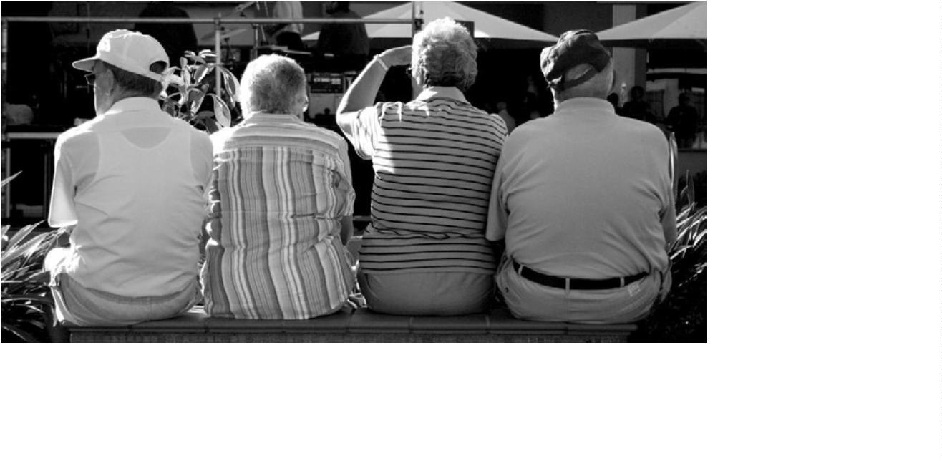

Lembre-se

Ao tomar um empréstimo consignado, você passará a receber menos a cada

mês, pois a parcela mensal já virá descontada de seu pagamento benefício du-

rante todo período de pagamento do empréstimo, e poderá ter diﬁculdades

para quitar suas outras obrigações. Portanto, faça uma opção consciente.

·

Caso tenha decidido por tomar o empréstimo consignado,

observe as dicas a seguir:

1

2

3

. Jamais ofereça seu cartão ou senha do banco a terceiros.

. Não forneça dados pessoais a estranhos.

. Procure sempre um banco autorizado pelo Banco Central ou um

correspondente bancário credenciado por uma instituição autorizada. No

caso de beneﬁciário previdenciário, veriﬁque se o banco é conveniado ao

Instituto Nacional do Seguro Social - INSS.

4

. Pesquise as taxas de Custo Efetivo Total - CET1, consultando

junto a instituições ﬁnanceiras conveniadas. Se você for beneﬁciário do

INSS, saiba que o INSS estabelece limites máximos para o CET aplicáveis

ao empréstimo consignado e ao cartão de crédito consignado. Informe-se.

5

. O fato de ser consignado não garante que o CET do empréstimo

será menor que o das outras operações de crédito. Compare-o com o de

outras instituições e com o de outras operações de crédito, levando em

conta o prazo de pagamento.

6

7

. Solicite uma planilha de simulação da operação.

. Leia o contrato antes de assinar. Pergunte. Em caso de dúvidas,

não assine.

8

9

. Nunca assine ﬁchas em branco.

. Não aceite acordos verbais. Peça tudo por escrito.

1

CET - Corresponde a soma de tudo o que o cliente vai pagar pela operação de crédito (juros,

impostos, tarifas, seguros).

2

2



1

0. Não aceite a intermedição de pessoas com promessas de acele-

rar o crédito.

1

1. Desconﬁe se alguém solicitar um depósito antecipado. Não pa-

gue valores que não estejam especiﬁcados no contrato.

1

2. Desconﬁe de ofertas muito boas.

1

3. O Banco Central não tem competência para resolver litígio en-

volvendo cliente e banco. No entanto, o Banco Central utiliza-se de recla-

mações de clientes no processo de supervisão.

1

4. Se você sofrer uma cobrança indevida, reclame por escrito ao

banco e ao INSS (no caso de aposentados e pensionistas), ao órgão pú-

blico vinculado (no caso de servidores públicos) ou ao departamento de

recursos humanos de sua empresa (se regido pela Consolidação das Leis

Trabalhistas - CLT).

1

5. Se você for vítima de fraude, procure a polícia e faça um bole-

tim de ocorrência. Procure também a Defensoria Pública.

1

6. Quitação antecipada dá direito a desconto proporcional dos ju-

ros contratados.

Cuidado!

Não é prudente contratar empréstimos sem pesquisar as taxas de juros

e condições oferecidas por outras instituições.

O interessado em contratar um emprés-

timo consignado deve lembrar que esse

tipo de operação representa dívidas que

poderão afetar a administração da ren-

da pessoal e familiar futura, em razão do

comprometimento mensal dos benefícios

com o pagamento do empréstimo.



Benefício de prestação continuada - BpC

À pessoa idosa com 65 (sessenta e cinco) anos ou mais, que não

possuir meios de prover a própria manutenção nem de tê-la provida por

sua família, é garantido o Benefício de Prestação Continuada - BPC, no

valor de 1(um) salário mínimo mensal. Para fazer jus a este benefício

assistencial, o interessado deve dirigir-se a uma agência da Previdência

Social e comprovar que reúne as seguintes condições:

-

-

-

Ter 65 (sessenta e cinco) anos de idade ou mais;

Não exercer atividade remunerada;

Ter renda familiar inferior a ¼ (um quarto) do salário mínimo,

por pessoa. Para veriﬁcar se atende a esse requisito, some os rendimentos

de todas as pessoas que vivem na mesma casa e divida pela quantidade

de pessoas.

A ação de interdição

Nas situações em que a pessoa idosa se encontra incapacitada para

administrar seus bens e/ou para praticar os atos da vida civil deve ser ajui-

zada ação de interdição com o objetivo de nomear uma pessoa - o curador,

que será responsável por gerir o patrimônio e/ou praticar os atos da vida

civil em nome do interditado. Para tanto, é preciso que a incapacidade seja

atestada por um médico. Após analisar o laudo médico e as provas exis-

tentes no processo, o juiz irá decretar a interdição, nomeando o curador e

especiﬁcará os atos para os quais haverá necessidade de curatela, segundo

o estado

·

e desenvolvimento mental do interdito.

Quem pode promover a ação de interdição?

O cônjuge ou companheiro, os parentes ou tutores, o representante

da entidade em que se encontra abrigado o interditando, o Ministério Pú-

blico e a própria pessoa a ser interditada.

2

4



·

Quem pode ser curador?

Quem melhor atender aos interesses do curatelado, podendo ser o

requerente da interdição.

·

Levantamento da interdição

É o nome dado à situação em que não há mais a necessidade da

interdição, ou seja, o interdito restabeleceu a sua plena capacidade de gerir

seu patrimônio e praticar os atos da vida civil. O levantamento pode ser

parcial, desde que demonstrada a capacidade do interdito de praticar al-

guns atos da vida civil.

Sub - registro civil de nascimento

A certidão de nascimento é o documento que oﬁcializa a existência

do indivíduo e, por isso, funciona como a identidade formal do cidadão.

Ela é essencial para a retirada de outros documentos e para garantir o aces-

so a benefícios governamentais (pensões, aposentadorias, auxílios). Sem o

registro civil, a pessoa ﬁca impedida, por exemplo, de receber as primeiras

vacinas, estudar, fazer consultas pelo SUS, etc. Valeꢀdestacarꢀqueꢀoꢀregis-

troꢀéꢀgratuitoꢀparaꢀtodasꢀasꢀidades,ꢀinclusiveꢀparaꢀosꢀadultosꢀqueꢀaindaꢀ

não possuem o documento.

Segundo o IBGE, sub-registro é o conjunto de nascimentos não regis-

trados no próprio ano de nascimento ou no 1º trimestre do ano subsequente.

Caso você não possua registro civil (certidão de

nascimento) ou seu documento contenha algum

erro, procure a Defensoria Pública.

*Cartilha do idoso*

25



CoMBAte A VIoLênCIA

sEgUNDo o EstAtUto Do iDoso - lEi 10.741/2003

Artigo 19

suspeita ou conﬁrmação de ViolÊNCiA

praticada contra idosos.

os serviços de saúde

públicos e privados devem

comunicar

Violência contra idoso é

qualquer ação ou omissão

em local público ou privado

causando:

obrigatoriamente:

mortE

à autoridade sanitária

à autoridade policial

ao ministério Público

DANo

sofrimENto

ao conselho

fÍsiCo

municipal do idoso

sofrimENto

ao conselho

PsiColÓgiCo

estadual do idoso



É Crime!

DisCrimiNAr

impedindo ou diﬁcultando acesso do idoso:

ou qualquer

a operações

bancárias

aos meios de ao direito de

outro exercício

de cidadania

transporte

contratar

PENA

meses a 1 ano de reclusão + multa

6

DEsDENhAr

hUmilhAr

mENosPrEzAr

por qualquer motivo

PENA

6

meses a 1 ano de reclusão + multa

A pena será aumentada de 1/3 se a vítima estiver sob os

cuidados ou responsabilidade do agente.

Cartilha do idoso

27



Sabemos que uma triste realidade assola a população mundial: a violência

contra a pessoa idosa. Infelizmente, grande parte dos maus tratos ocorre

no seio familiar, ou seja, o agressor mantém uma relação de conﬁança em

relação à vítima. Estatísticas revelam que os agressores, em sua maioria,

são ﬁlhos(as), netos(as), sobrinhos(as), genros, noras... A violência pode

ocorrer de diversas formas, dentre elas:

·

MAus-trAtosꢀfísicosꢀ- uso da força física para compelir

os idosos a fazerem o indesejado, feri-los, provocar-lhes dor, incapacidade

ou morte.

ꢀ

•ꢀSinais de violência física:

-

-

-

-

-

-

-

Cortes;

nódoas negras;

queimaduras;

feridas no corpo;

feridas não tratadas;

membros partidos ou acidentados;

diminuição de capacidade cognitiva e física.

2

8

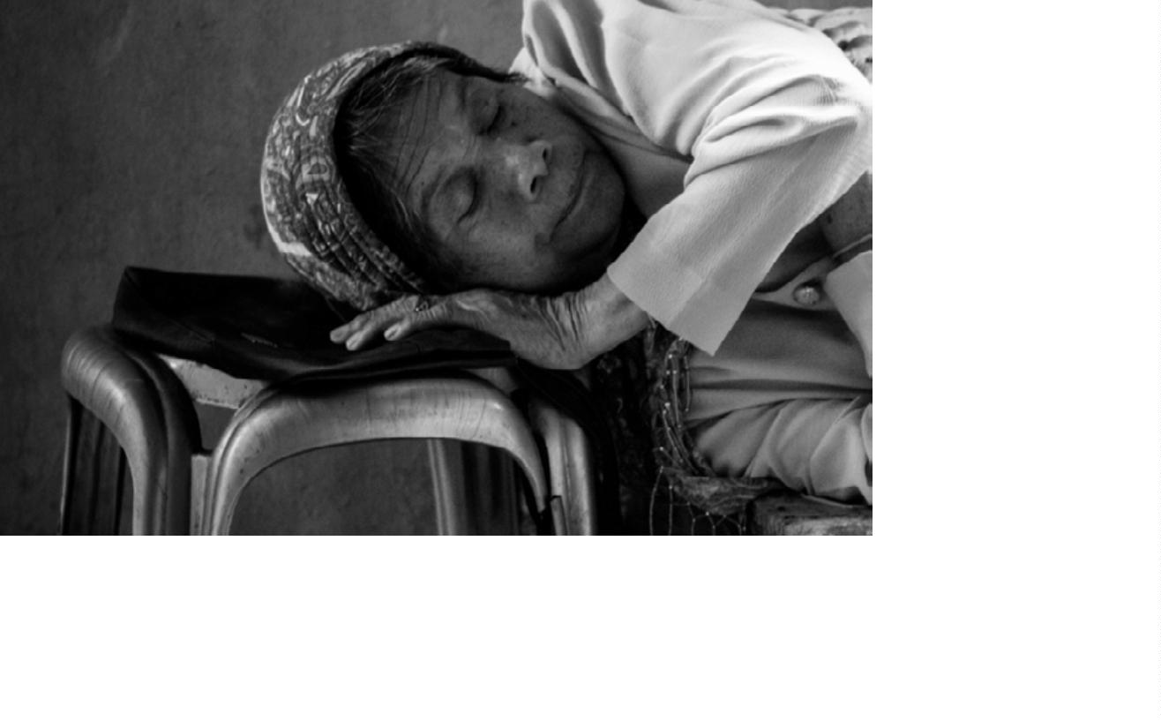

·

MAus-trAtosꢀPsicológicos - agressões verbais ou ges-

tuais objetivando aterrorizar, humilhar, restringir sua liberdade ou isolar

do convívio (ex.: xingamentos, insultos...).

ꢀ

•ꢀSinais de violência psicológica:

-

-

-

Comportamentos anormais;

parecer ter medo dos seus cuidadores/não os quer ‘chatear’;

passar a ter medo de coisas que antes não tinha, não querer ﬁcar

sozinho, implorar que não vá embora depois de uma visita habitual;

-

-

-

deixar de se comunicar/conversar como antes;

sinais de depressão, nervosismo, ansiedade ;

chorar com facilidade.

Abusoꢀ finAnceiroꢀ ouꢀ MAteriAl-exploração impró-

pria ou uso não consentido de recursos ﬁnanceiros patrimoniais (ex.:

apropriação do benefício da pessoa idosa ou realização de empréstimo

consignado em proveito de terceiro).

*Cartilha do idoso*

29



·

AbusoꢀsexuAlꢀ- ato ou jogo sexual de caráter homo ou hete-

rorrelacional sem livre consentimento visando a excitação, relação sexual

ou práticas eróticas por meio de aliciamento, violência física ou ameaças.

ꢀ

•ꢀSinais de abuso sexual:

-

-

-

-

-

Ter medo de ser tocado;

não quer ser despido;

não quer tomar banho;

presença de nódoas negras na zona do peito/seios;

infecções genitais recorrentes (sangramento, comichão, ardor,

cortes, nódoas negras, dores nos órgãos genitais);

-

-

aparecimento de doenças sexualmente transmissíveis

aparecimento inexplicado de roupa ensanguentada e/ou rasgada,

omeadamente a roupa íntima.

n

·

negligênciA-recusa ou omissão de cuidados necessários

pelos familiares ou instituições. Geralmente, está associada a outros abu-

sos que geram lesões ou traumas físicos, emocionais e sociais, em particu-

lar, para aqueles em situação de múltipla dependência ou incapacidade.

•

-

-

-

-

-

-

-

ꢀIndícios de abandono:

Sinais de desidratação e/ou desnutrição;

chagas no corpo;

cabelo por lavar;

unhas dos pés e mãos por cortar;

má higiene oral;

odores corporais;

consultas médicas esquecidas e/ou não marcadas.

ꢀ

•ꢀAbandono: ausência ou deserção dos responsáveis governamen

tais, institucionais ou familiares na prestação de socorro.

ꢀ

•ꢀAutonegligência:ꢀidoso(a) que ameace a própria saúde ou se

gurança, pela recusa ou fracasso de prover a si próprio(a) o cuida

3

0

do adequado. Normalmente isso ocorre quando a pessoa idosa de

senvolve um quadro de depressão e ‘desiste de viver’. Com isso,

não se alimenta regularmente, recusa-se a tomar os remédios e a

efetuar a higiene pessoal e da casa, por exemplo.

o que fazer diante de uma situação de

violência contra a pessoa idosa?

Diante de situações caracterizadoras de violência, estão aptas a rece-

ber a denúncia a Defensoria Pública, a Delegacia de Polícia (qualquer Dele-

gacia, não só a Delegacia do Idoso), o Ministério Público e os Conselhos do

Idoso. É importante destacar que qualquer pessoa pode fazer a denúncia.

Importante!

Uma vez veriﬁcada a suspeita ou conﬁrmação de violência

contra a pessoa idosa, os proﬁssionais da área de saúde (médi-

cos, enfermeiros, dentistas, biólogos, biomédicos, farmacêuticos

etc) e o responsável por estabelecimento de saúde ou instituição

de longa permanência têm a obrigação de comunicar, caso con-

trário, sofrerão a sanção de pagamento de multa no valor de R$

5

00,00 (quinhentos reais) a R$ 3.000,00 (três mil reais), aplicada

em dobro em caso de reincidência.

Vale lembrar que, para efetuar a notiﬁcação compulsória,

o proﬁssional não precisa saber o nome do agressor.

A notiﬁcação compulsória é um instrumento de proteção

aos direitos das pessoas idosas, que permite articular ações soli-

dárias e reconstruir relações afetivas com a família.



3

2

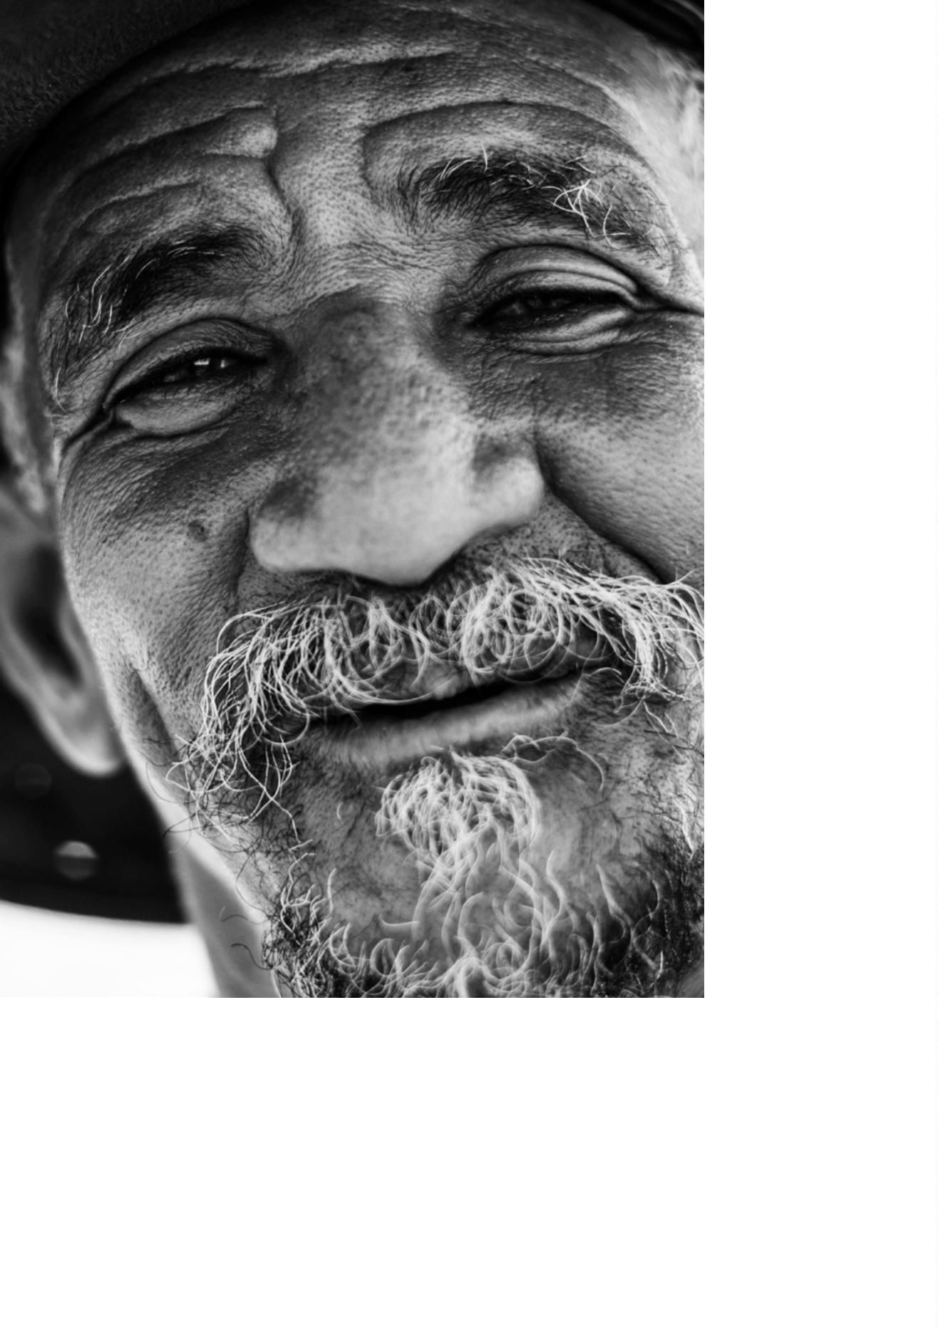

onde procurar atendimento

na Defensoria pública?

Para conhecer os

endereços das unidades da Defensoria Pública

doꢀestadoꢀdaꢀbahia na capital e no interior,

selecione a cidade no nosso site:

www.defensoria.ba.def.br

No aplicativo para Android

defensoriaꢀbahia

clique em Localidades e contato.

*Cartilha do idoso*

33

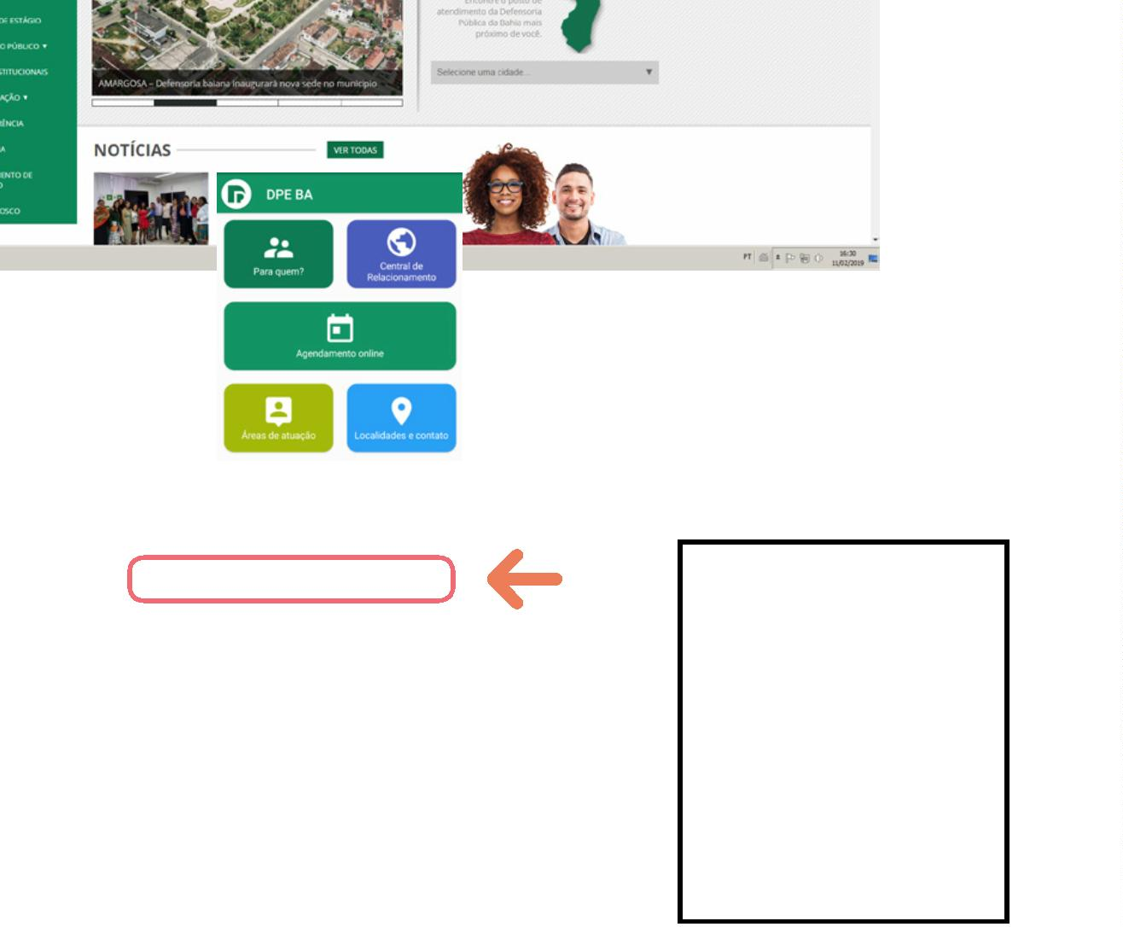

endereço e telefones úteis

AGerBA - Agência estadual de regulação de Serviços

públicos de energia, transportes e Comunicações da Bahia

4

ª Avenida, 435, Centro Administrativo da Bahia, Salvador - BA,

CEP 41745-002.

Telefone: (71) 3115-4887

ASApreV - Fórum permanente em Defesa do Idoso/Casa

do Aposentado

Rua da Mangueira, nº 226 - Mouraria, Nazaré, Salvador - BA,

CEP 40040-400

Telefone: (71) 3421-4650

Centro de convivência - Irmã Dulce dos pobres

Rua direita do Santo Antônio Além do Carmo, 55, Centro Histórico,

Salvador - BA

Telefone: (71) 3327-2171

CepreD - Centro de prevenção e reabilitação do portador

de Deﬁciência

Centro de Atenção à Saúde Prof. Dr. José Maria de Magalhães Neto

Av. Antônio Carlos Magalhães, s/n, Iguatemi, Salvador - BA

Telefone: (71) 3270-5602

CreASI - Centro de referência estadual de

Atenção a Saúde do Idoso

Av. ACM, s/nº, Iguatemi, CAS - Centro de Atenção à Saúde Prof. Dr. José

Maria de Magalhães Netto, Salvador - BA

Telefone: (71) 3270-5719

3

4



Conselho estadual do Idoso

Terceira Avenida, Plataforma IV- nº 390- 1º Andar- Centro

Administrativo da Bahia, Salvador - BA, CEP 41750-300

Telefone: (71) 3115-0278

Coordenação de Articulação de políticas para o Idoso

Terceira Avenida, Plataforma IV- nº 390- Centro Administrativo da

Bahia, Salvador - BA, CEP: 41745-200

Telefone: (71) 3115-0278

CMI - Conselho Municipal do Idodo

Edf. Maçônico, início Rua Carlos Gomes, 2º andar, Centro, Salvador - BA,

CEP 40060-330

Telefone: (71) 3328-2578

DeAtI- Delegacia especial de Atendimento ao Idoso

Rua do Salete, nº 19 – Barris, Salvador - BA, CEP 40000-000

Telefone: (71) 3117-6019

Faculdade de Arquitetura da UFBA - Moradia digna

e direito à cidade

Rua Caetano Moura, nº 121, Federação- Salvador-BA, CEP: 40210-905

Telefone: (71) 3283-5882/5883

moradiadignaedireitoacidade@gmail.com

InSS - Instituto nacional de Seguridade Social

Rua da Polônia, nº 395 - Comercio, Salvador - BA, CEP 40015-150

Telefone: (71) 3319-4600

Ministério público do estado da Bahia

Av. Joana Angélica, 1312 - Nazaré, Salvador - BA, CEP 40050-002

Telefone: (71) 3103-6400

*Cartilha do idoso*

35



oSID - obras Sociais Irmã Dulce - Centro Geriátrico

Júlia Magalhães

Centro Geriátrico Júlia Magalhães Avenida Bonﬁ¬m, nº 161, Portão 4,

Largo de Roma, Salvador - BA, CEP 40402-415

Telefone: (71) 3310-1176

SeMpS - Secretaria de promoção Social e Combate à pobreza

Rua Miguel Calmon, nº 28, Comércio, Salvador - BA

Telefone: (71) 3202-2300

Sesc - Serviço Social do Comércio Centro de Convivência Idoso

Rua Chile, nº 15, Centro Histórico de Salvador - BA

Telefone: (71) 3324-4506

rchile@sescbahia.com.br

UAtI - Universidade Aberta à terceira Idade

Estrada das Barreiras, S/N, Narandiba, Cabula, Salvador - BA, CEP 41195-001

Telefone: (71) 3117-2200 / Telefone: (71) 3117-2275

UCSAL - núcleo de atendimento à comunidade -

núcleo de prática Jurídica

Avenida Cardeal da Silva, 205, Federação, Salvador - BA, CEP 41740-090

Telefone: (71) 3203-8926 / Telefone: (71) 3203-8912

Secretaria Municipal de Saúde

Rua da Grécia, nº 03, Comércio, Salvador - BA, CEP 40010-010

Tel: (71) 3202-1024

Secretaria estadual de Saúde (SeSAB)

4

ª Avenida, nº 400, Centro Administrativo da Bahia, Salvador - BA,

CEP 41745-900

Telefone: 0800 071 4000

ouvidoria do SUS

Telefone: 0800-284-0011

3

6

Só de telefone ﬁxo

Só em Salvador

Siga nossas redes sociais: @defensoriabahia

www.defensoria.ba.def.br

